《我感到…》系 列 推 荐
I'm Feeling... Series
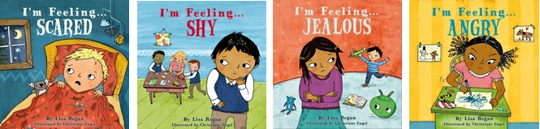

中文书名：《我感到…》
英文书名：I'm Feeling... Series
作 者：Lisa Regan
绘 者：Christiane Engel
出 版 社：A&C Black
代理公司：ANA
出版日期：2012年11月
页 数：24页/册
类 型：3-5岁儿童绘本
开 本：210 x 210 mm

内容简介：

这是一部非常有意义的情绪管理类丛书，鼓励孩子去积极调节情感，谈论自己的情感，和应对困难的情况。

每一本书描述了不同的场景和不同的情感表达，大量的信息和方法帮助他们积极应对每一种不同的情绪。该系列由教育专家经大量研究测试总结而出，具有非常强的说服力。

在本系列中，很多复杂的情感和问题通过简明的图文形式告诉小孩以及家长如何巧妙地圆滑地处理。

·I'M FEELING JEALOUS - 《我感到嫉妒》
你的好朋友们总是有些好东西是你特别想要的；你的爸爸妈妈也许会花更多的时间陪别人。这本书教你如何在你感到嫉妒的时候想办法缓解这种情感。

·I'M FEELING SCARED - 《我感到害怕》
如果你不喜欢黑暗，那么你就很难变得勇敢；或是来到一个新的环境，你会害怕吗？这本书就教你如何在你感到害怕的时候想办法缓解这种情感。

·I'M FEELING ANGRY - 《我感到生气》
如果事情不像你想象得那样顺利，你会觉得真的很生气。这本书就教你如何在你感到生气的时候想办法缓解这种情感。

·I'M FEELING SHY - 《我感到害羞》
生活充满了未知，新鲜的场所陌生的人，这些都会让你感到害羞，你会不知道如何应对。这本书就教你如何在你感到害羞的时候想办法缓解这种情感。

作者简介：

丽萨·里根（Lisa Regan）著有200多部作品，大部分是童书。她的作品涉及宇宙、动物以及天气，也会延伸到虚构的仙女、花公主和古怪生物。目前她和丈夫以及三个儿子住在英国科尔切斯特。

克里斯蒂安·恩格尔（Christiane Engel）是住在英国的德国自由作家和自由作画人。她的作画方向非常的广泛。包括学校用的教材，连环画，学生的圣经故事以及一些获奖的广告海报作品。这是她第一部科贝尔系列书籍。

内文图画：
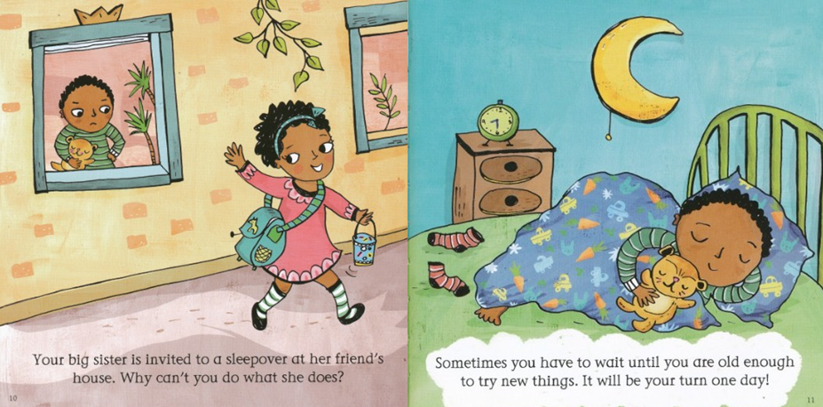

谢谢您的阅读！
请将回馈信息发至：晋西影(Cynthia Jin)
安德鲁﹒纳伯格联合国际有限公司北京代表处
北京市海淀区中关村大街甲59号中国人民大学文化大厦1705室, 邮编：100872
电 话：010-82509406
传 真：010-82504200
Email：Cynthia@nurnberg.com.cn
网 站：Http://www.nurnberg.com.cn

